
责任编辑：金玉女
电 话：86-13521464166
传 真：86-010-85725030
编辑邮箱：jyn@chinaccm.com
地址：北京市朝阳区高碑店古家具一条街1616号（邮编：100124）



目 录

中华商务网甲醇周度报告 - 3 -
甲醇价格周对比及走势图 - 3 -
甲醇出厂价格周对比 - 3 -
甲醇市场价格对比 - 7 -
甲醇市场价格走势图 - 8 -
醋酸价格周对比及走势图 - 9 -
醋酸出厂价格对比 - 9 -
醋酸市场价格对比 - 10 -
醋酸市场价格走势图 - 11 -
期货市场 - 11 -
开盘： - 11 -
收盘： - 11 -
中商网评 - 12 -
本周国内甲醇市场回顾及后市预测 - 12 -
本周国内冰醋酸市场回顾及后市预测 - 14 -
国际市场 - 14 -
甲醇：欧美亚市场收盘价 - 14 -
甲醇：欧美收盘价格走势图 - 15 -
甲醇：亚洲收盘价格走势图 - 16 -

中华商务网甲醇周度报告

甲醇价格周对比及走势图

甲醇出厂价格周对比
单位：元/吨
地区 | 生产厂家 | 2019/8/15 | 2019/8/8 | 均价涨跌 | 价格类型
东北 | 中煤龙化哈尔滨煤化工有限公司 | 0 | 0 | 0 | 出厂价
东北 | 大庆油田化工有限公司 | 2200 | 2200 | 0 | 出厂价
东北 | 通化化工股份有限公司 | 0 | 0 | 0 | 出厂价
东北 | 锦西天然气化工有限责任公司 | 2175 | 2175 | 0 | 出厂价
东北 | 黑龙江宝泰隆化工 | 1900 | 1950 | -50 | 出厂价
东北 | 黑龙江黑化集团有限公司 | 0 | 0 | 0 | 出厂价
华东 | 上海焦化有限公司 | 2525 | 2525 | 0 | 出厂价
华东 | 兖矿国宏化工 | 2200 | 2000 | 200 | 出厂价
华东 | 兖矿峄山化工有限公司 | 2200 | 2000 | 200 | 出厂价
华东 | 兖矿鲁南化肥厂 | 0 | 0 | 0 | 出厂价
华东 | 安徽三星化工有限责任公司 | 2320 | 2320 | 0 | 出厂价
华东 | 安徽临泉化工股份有限公司 | 2250 | 2080 | 170 | 出厂价
华东 | 安徽昊源化工有限责任公司 | 2250 | 2130 | 120 | 出厂价
华东 | 山东兖矿国际焦化有限公司 | 2200 | 2000 | 200 | 出厂价
华东 | 山东明水大化集团 | 2280 | 2180 | 100 | 出厂价
华东 | 山东润银生物化工 | 2215 | 2215 | 0 | 出厂价
华东 | 山东联盟化工股份有限公司 | 2240 | 2060 | 180 | 出厂价
华东 | 山东鲁西化工集团有限责任公司 | 2020 | 1920 | 100 | 出厂价
华东 | 新能凤凰(滕州)能源公司 | 2250 | 2070 | 180 | 出厂价
华东 | 江苏恒盛化肥有限公司 | 2210 | 2070 | 140 | 出厂价
华东 | 江苏润丰生化有限公司 | 0 | 0 | 0 | 出厂价
华东 | 浙江晋巨化工有限公司 | 0 | 0 | 0 | 出厂价
华东 | 腾州盛隆煤焦化有限责任公司 | 2280 | 2280 | 0 | 出厂价
华中 | 永煤集团濮阳龙宇化工有限责任公司 | 0 | 0 | 0 | 出厂价
华中 | 河南中原大化 | 2175 | 2175 | 0 | 出厂价
华中 | 河南大通化工股份有限公司 | 0 | 0 | 0 | 出厂价
华中 | 河南延化化工有限公司 | 2000 | 2000 | 0 | 出厂价
华中 | 河南心连心化工有限公司 | 2150 | 2050 | 100 | 出厂价
华中 | 河南晋开集团武陟绿宇化工有限公司 | 2225 | 2225 | 0 | 出厂价
华中 | 河南永城龙宇煤化工 | 0 | 0 | 0 | 出厂价
华中 | 河南煤气(集团)义马气化厂 | 2125 | 2125 | 0 | 出厂价
华中 | 河南省卫辉市豫北化工有限公司 | 2150 | 2150 | 0 | 出厂价
华中 | 河南省骏马化工集团有限公司 | 0 | 0 | 0 | 出厂价
华中 | 河南蓝天集团 | 0 | 0 | 0 | 出厂价
华中 | 河南鹤璧宝马化肥厂 | 1970 | 1970 | 0 | 出厂价
华中 | 湖北三宁化工股份有限公司 | 2250 | 2150 | 100 | 出厂价
华中 | 湖北宜化集团有限责任公司 | 0 | 0 | 0 | 出厂价
华中 | 湖北当阳市华强化工有限公司 | 2315 | 2315 | 0 | 出厂价
华中 | 湖南宜化化工有限责任公司 | 0 | 0 | 0 | 出厂价
华北 | 丰喜肥业(集团)股份有限公司 | 2050 | 2050 | 0 | 出厂价
华北 | 大同煤矿集团大优化工有限责任公司 | 1940 | 1940 | 0 | 出厂价
华北 | 山西兰花清洁能源 | 1980 | 1780 | 200 | 出厂价
华北 | 山西天泽煤化工股份有限公司 | 2110 | 2110 | 0 | 出厂价
华北 | 山西建滔万鑫达 | 1990 | 1900 | 90 | 出厂价
华北 | 山西晋丰煤化工有限责任公司 | 2050 | 2050 | 0 | 出厂价
华北 | 山西焦化股份 | 2010 | 1870 | 140 | 出厂价
华北 | 山西长冶建滔潞宝 | 1930 | 1930 | 0 | 出厂价
华北 | 河北唐山中润化工 | 2200 | 2200 | 0 | 出厂价
华北 | 河北旭阳焦化有限公司 | 2150 | 2050 | 100 | 出厂价
华北 | 河北正元化工集团 | 2120 | 1970 | 150 | 出厂价
华北 | 河北金源化工股份有限公司 | 2230 | 2230 | 0 | 出厂价
华北 | 河北金石化肥集团有限责任公司 | 2200 | 2000 | 200 | 出厂价
华北 | 霍州市化学工业有限责任公司 | 0 | 0 | 0 | 出厂价
华南 | 中海石油建滔化工有限公司 | 2405 | 2405 | 0 | 出厂价
华南 | 福建省顺昌富宝实业有限公司 | 2525 | 2525 | 0 | 出厂价
西北 | 兖州煤业榆林能化有限公司 | 1850 | 1850 | 0 | 出厂价
西北 | 内蒙古博源联合化工有限公司 | 0 | 0 | 0 | 出厂价
西北 | 内蒙古庆华集团庆华物流 | 1880 | 1720 | 160 | 出厂价
西北 | 内蒙古苏里格天然气化工股份有限公司 | 0 | 0 | 0 | 出厂价
西北 | 内蒙新奥能源化工有限公司 | 1820 | 1700 | 120 | 出厂价
西北 | 宁夏宝丰能源集团有限公司 | 0 | 0 | 0 | 出厂价
西北 | 巴州东辰工贸有限公司 | 1380 | 1380 | 0 | 出厂价
西北 | 陕西榆林天然气化工有限责任公司 | 1925 | 1925 | 0 | 出厂价
西北 | 陕西渭河煤化工集团有限责任公司 | 1960 | 1960 | 0 | 出厂价
西北 | 陕西神木化学工业有限公司 | 1850 | 1850 | 0 | 出厂价
西北 | 陕西黑猫焦化 | 1950 | 1950 | 0 | 出厂价
西北 | 青海格尔木 | 2050 | 2050 | 0 | 出厂价
西南 | 中国石化四川维尼纶厂 | 2310 | 2310 | 0 | 出厂价
西南 | 云南云峰化学工业公司 | 2330 | 2330 | 0 | 出厂价
西南 | 云南云维集团有限公司 | 2600 | 2600 | 0 | 出厂价
西南 | 四川江油市胜峰天然气化工厂 | 0 | 0 | 0 | 出厂价
西南 | 四川泸天化股份有限公司 | 1980 | 1910 | 70 | 出厂价
西南 | 建滔天然气化工(重庆)有限公司 | 0 | 0 | 0 | 出厂价
西南 | 柳州化工股份有限公司 | 2475 | 2475 | 0 | 出厂价
西南 | 贵州兴化公司 | 0 | 0 | 0 | 出厂价

甲醇市场价格对比

单位：元/吨
产品名称 | 地区 | 省份 | 2019/8/15 | 2019/8/8 | 均价涨跌 | 价格类型 | 价格说明
甲醇 | 东北 |  | 1900 | 1850 | 50 | 市场价
甲醇 | 华东 | 山东 | 2145 | 2005 | 140 | 市场价
甲醇 | 华东 | 江苏 | 2105 | 2125 | -20 | 市场价
甲醇 | 华东 | 江苏 | 2075 | 2105 | -30 | 市场价 | 港口出罐
甲醇 | 华东 | 浙江 | 2155 | 2180 | -25 | 市场价
甲醇 | 华东 | 浙江 | 2155 | 2180 | -25 | 市场价 | 港口出罐
甲醇 | 华中 |  | 2040 | 1940 | 100 | 市场价
甲醇 | 华北 | 山西 | 1935 | 1805 | 130 | 市场价
甲醇 | 华北 | 河北 | 2075 | 1950 | 125 | 市场价
甲醇 | 华南 |  | 2095 | 2105 | -10 | 市场价 | 国产送到
甲醇 | 华南 |  | 2095 | 2105 | -10 | 市场价 | 港口出罐
甲醇 | 西北 |  | 1575 | 1410 | 165 | 市场价
甲醇 | 西南 | 云南 | 2600 | 2600 | 0 | 市场价
甲醇 | 西南 | 四川 | 1980 | 1910 | 70 | 市场价

甲醇市场价格走势图

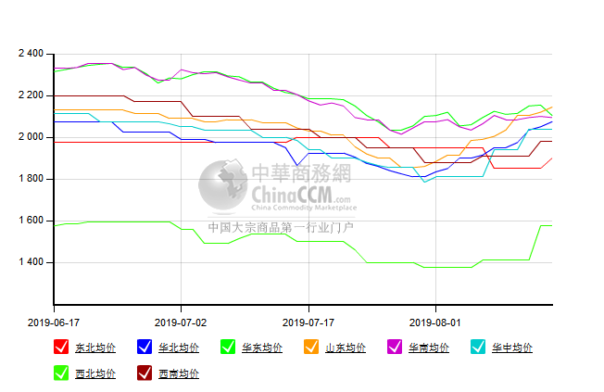

醋酸价格周对比及走势图

醋酸出厂价格对比
单位：元/吨
产品名称 | 地区 | 省份 | 生产厂家 | 2019/8/15 | 2019/8/8 | 均价涨跌 | 价格类型
醋酸 | 华东 | 上海 | 上海吴泾化工有限公司 | 3250 | 3050 | 200 | 出厂价
醋酸 | 华东 | 山东 | 华鲁恒升 | 3050 | 2950 | 100 | 出厂价
醋酸 | 华东 | 山东 | 山东兖矿国泰集团 | 3150 | 3000 | 150 | 出厂价
醋酸 | 华东 | 江苏 | 江苏索普(集团)有限公司 | 3400 | 3200 | 200 | 出厂价
醋酸 | 华中 | 河南 | 河南驻马店顺达化工 | 2950 | 2850 | 100 | 出厂价
醋酸 | 华北 | 河北 | 河北建涛忠信化工有限公司 | 3000 | 2950 | 50 | 出厂价

醋酸市场价格对比
单位：元/吨
产品名称 | 地区 | 省份 | 2019/8/15 | 2019/8/8 | 均价涨跌 | 价格类型
醋酸 | 华东 |  | 3225 | 3090 | 135 | 市场价
醋酸 | 华东 | 山东 | 3050 | 2915 | 135 | 市场价
醋酸 | 华东 | 江苏 | 3250 | 3100 | 150 | 市场价
醋酸 | 华东 | 浙江 | 3400 | 3250 | 150 | 市场价
醋酸 | 华北 |  | 3050 | 2925 | 125 | 市场价
醋酸 | 华南 |  | 3450 | 3300 | 150 | 市场价

醋酸市场价格走势图
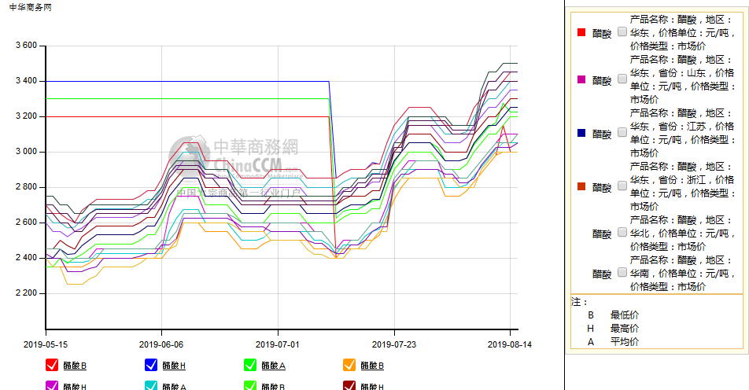

期货市场

开盘：
甲醇期货开盘：2019年8月15日（星期四），郑州商品交易所甲醇期货主力合约MA1909开盘2117，截稿前新价2113，成交46万余手。

收盘：
甲醇期货收盘：2019年8月15日星期四，今日郑州商品交易所甲醇期货主力合约下跌，尾盘收阴。今日MA1909合约开盘于2117元/吨，最高价为2137元/吨，最低价为2088元/吨，尾盘收于2116元/吨，较上一交易日跌41，跌幅为1.90%，今日合约成交量为1179706手，截止收盘MA1909合约持仓量为771042手，较上一交易日减少319826手。

中商网评

本周国内甲醇市场回顾及后市预测
中商网讯：国内市场方面，本周市场延续涨势。周初西北新价持续走高，下游接货相对积极，部分企业停售。受上游甲醇企业走高支撑，且斯尔邦等烯烃装置重启，环渤海及淮海等市场操作心态积极，部分企业挺价运行为主。港口方面，期货震荡走高，港口价格随之上行，但当前港口库存仍处于高位，业者操作心态相对谨慎。装置方面，陕西一套60万吨/年甲醇装置重启，河南一套35万吨/年甲醇装置停车，山西一套40万吨/年一套15万吨/年装置重启，山东一套60万吨/年装置降负，其他暂无明显变化。
本周四国内各地区具体甲醇行情如下：
华东市场：
江苏：江苏国产货甲醇市场报盘回落，常州、江阴地区出罐报盘在2100-2110元/吨附近，业者心态随行，张家港部分2090-2100元/吨，早盘成交情况尚待跟踪。
安徽：安徽地区甲醇市场稳定，下游接货按需，部分企业主流出货在2150-2220元/吨承兑左右。
浙江：宁波港口主要商家甲醇进口货出库价格稳定至2150-2160元/吨附近，整体成交气氛稍显一般。
山东：山东南部企业零售价主流稳定在2190-2200元/吨附近，企业出货不一；贸易商对临沂地区不带票报价主流2160-2170元/吨附近，物流货2110-2120元/吨，整体出货稍显一般。山东中东部出厂价主流高端上调20-30元在2050-2240元/吨；东营、淄博等周边贸易商部分报价在2070-2090元/吨附近，局部心态松动，成交情况稍显一般。
华中市场：
河南：河南地区甲醇市场盘整，下游采购按需，场内操作心态谨慎，部分企业商谈在2050元/吨左右。另悉，洛阳贸易商报价2020-2050元/吨左右。
两湖：两湖地区甲醇市场稳定，湖北地区主流商谈2230-2350元/吨，低端主流厂家价格，高端部分贸易商报价；湖南地区部分商谈在2400-2450元/吨左右，多为长沙贸易商报价。
东北市场：

东北地区甲醇市场稳定，黑龙江七台河煤制及焦炉气制甲醇企业主流出货价格1900元/吨左右；主要贸易商对辽宁送到报价在1980-2000元/吨左右。

华北市场：

河北：河北甲醇市场走势坚挺，石家庄及周边企业出厂在2050-2100元/吨，但据悉当前高端价格成交一般；文安地区送到价格在2010-2020元/吨（不带票）；唐山地区参考价格稳定在2030元/吨。

山西：山西地区甲醇市场局部走跌，主流在1890-1980元/吨。晋城主流暂稳在1980元/吨，出货一般；临汾跌20-30元至1940-1960元/吨；长治地区零售价格涨至2020元/吨，当地工厂主要执行前期合同；吕梁执行前期合同；运城主流跌40元在1950元/吨；大同主要装置仍在停车中，不对外报价。

华南市场：
广东：华南港口甲醇现货市场早间疲软，BP库和百安库进口货报盘集中在2080-2090元/吨，现货交投气氛冷清。

西南市场：
川渝：西南地区甲醇市场暂稳，川渝部分企业主流出货在1880-1980元/吨左右；受周边影响，川渝地区部分贸易商商谈2080-2150元/吨左右。

西北市场：
内蒙古：内蒙古地区北线集中在1820-1850元/吨，南线部分集中在1800-1850元/吨，据悉多数企业已停售。
陕西：陕北地区部分1800-1820元/吨，关中企业主流出厂1970-2050元/吨，业者观望稳价。

后市预测：
目前主产区走势坚挺，且部分烯烃重启对市场形成一定利好支撑，环渤海及淮海操作心态尚可，当前内地重启及检修装置均存，局部供应不一，部分业者仍保持谨慎心态。预计短期市场或窄幅震荡为主，局部或继续挺价运行。

本周国内冰醋酸市场回顾及后市预测
本周国内醋酸市场几乎保持每日一涨的态势，截止今日江苏地区主流价格较8月初已上涨300元/吨。即上周江苏索普3#80万吨/年的装置意外短停，以及陕西延长意外停车之后，市场涨势加速。进入本周，陕西延长尚未重启，但天津渤化永利又意外停车，据悉时间不长，而市场传闻称南京120万吨/年装置当前负荷已降至5成，以及安徽华谊50万吨/年的醋酸装置8月15日停车检修，行业开工率持续维持在较低水平，加之PTA和醋酸乙烯等主要下游开工率较为稳定，因此醋酸工厂多维持低库存。在此支撑下，预计后期醋酸价格仍保持坚挺，且不排除仍有上涨空间。但下游醋酸酯类跟涨较慢，不利于成本传导，经销商也普遍反馈高价成交一般，另外河南龙宇计划在本月中下旬开车。

价格行情方面本周山东价格3050元/吨，较上周上涨135元；江苏价格3250元/吨，较上周上涨150元；浙江价格3400元/吨，较上周上涨150元；华南价格3450较上周上涨150元；华北价格3050元/吨，较上周上涨125元。

后市预测：预计后期涨势或将放缓。

国际市场

甲醇：欧美亚市场收盘价

日期 | 产品名称 | 价格类型 | 最低价 | 最高价 | 均价涨跌 | 价格单位
2019-08-14 | 甲醇 | CFR东南亚 | 259 | 261 | 0 | 美元/吨
2019-08-14 | 甲醇 | CFR中国 | 232 | 234 | -1 | 美元/吨
2019-08-14 | 甲醇 | FOB美国主港 | 72.25 | 72.75 | 4.75 | 美分/加仑
2019-08-14 | 甲醇 | FOB鹿特丹 | 204.5 | 205.5 | 0 | 欧元/吨
2019-08-14 | 甲醇 | 中国国内 | 2094 | 2096 | -15 | 元/吨

甲醇：欧美收盘价格走势图
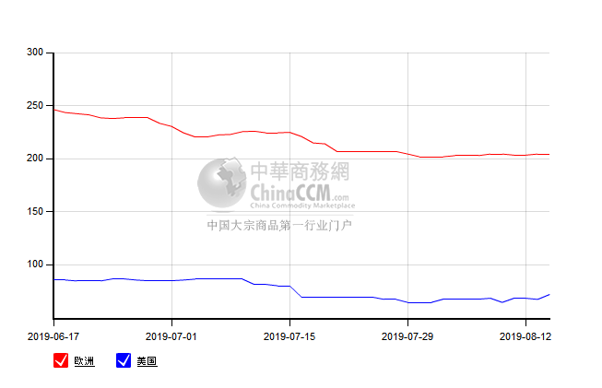

甲醇：亚洲收盘价格走势图
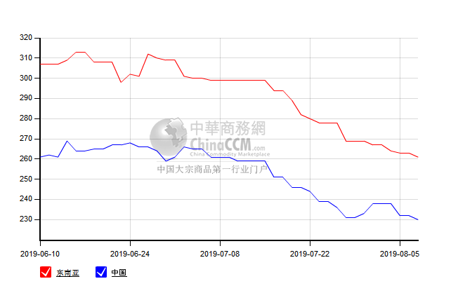

更多精彩敬请关注：中华商务网
返回本期目录

